Уважаемые коллеги я предлагаю вашему вниманию выступление на тему «Сравнительный анализ проведения урока технологии ФГОС и традиционного урока».

(слайд2) Урок есть часть жизни ребенка, и проживание этой жизни должно совершаться на уровне высокой культуры.  
Урок – главная составная часть учебного процесса.  
Учебная деятельность учителя и учащегося в значительной мере   
сосредотачивается на уроке.

(слайд3) Современный урок – это, прежде всего урок, на котором учитель умело использует все возможности для развития личности ученика, ее активного умственного роста, глубокого и осмысленного усвоения знаний, для формирования ее нравственных основ.

(слайд4) Особое место в образовательном процессе занимает система УУД учащихся:

коммуникативные

познавательные

личностные

регулятивные

С введением ФГОС вводится новое понятие – учебная ситуация (слайд5) Учебная ситуация – это такая единица учебного процесса, в которой дети с помощью учителя обнаруживают предмет своего действия, исследуют его, совершая разнообразные учебные действия, преобразуют его или предлагают свое описание, частично запоминают.

(слайд6) Создание учебной ситуации должно строится с учетом:   
возраста ребенка;  
специфики учебного предмета;  
меры сформированности универсальных учебных действий учащихся;  
Большие изменения произошли и в деятельности педагога, причем не только в проведении урока , но и к его подготовке. Результаты изменений представлены в таблицах.

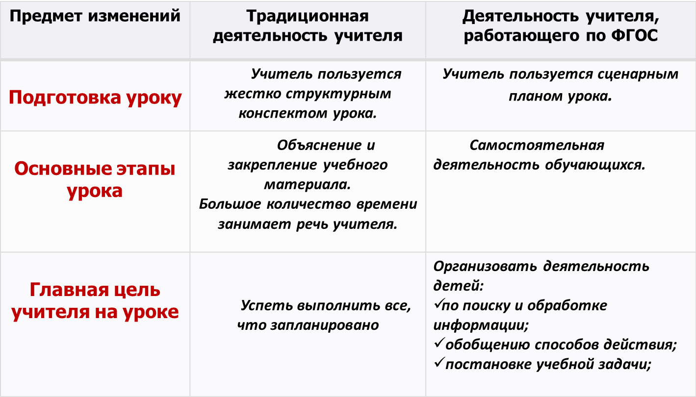

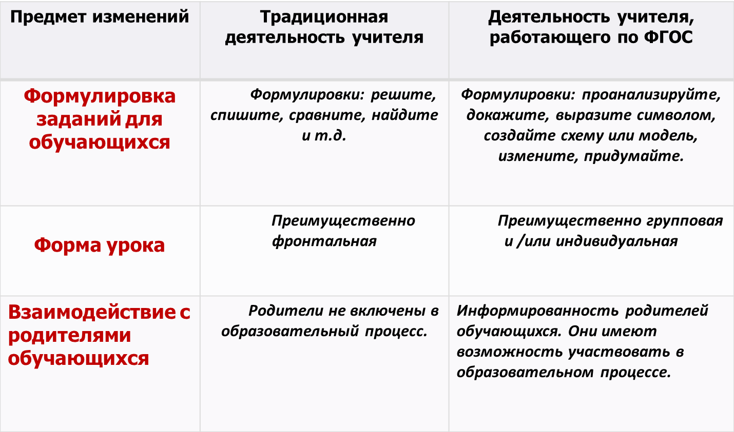

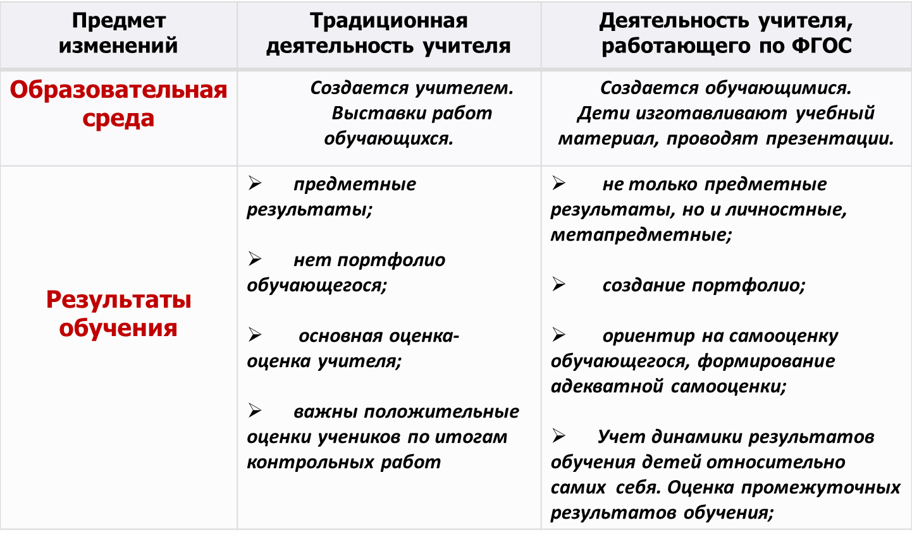

Современный урок – это урок, характеризующийся следующими признаками:  
- главной целью урока является развитие каждой личности, в процессе обучения и воспитания;  
- на уроке реализуется личностно – ориентированный подход к обучению;  
- на уроке реализуется деятельностный подход;  
- организация урока динамична и вариативна;  
- на уроке используются современные педагогические технологии;  
Учитель, его отношение к учебному процессу, его творчество и профессионализм, его желание раскрыть способности каждого ребенка – вот это всё и есть главный ресурс, без которого невозможно воплощение новых стандартов школьного образования.

Спасибо за внимание.

Доклад на тему: ***«Сравнительный анализ проведения урока технологии ФГОС и традиционного урока»***

*Подготовила:* учитель технологии МОУСОШ№7

Климова Ю.Е.